SỞ GD&ĐT KIÊN GIANG | KỲ THI THỬ THPT QUỐC GIA NĂM 2018  Bài thi: KHOA HỌC XÃ HỘI  Môn thi thành phần: ĐỊA LÝ  Thời gian làm bài: 50 phút, không kể thời gian phát đề
ĐỀ CHÍNH THỨC
(Đề có 5 trang)
Họ tên: ............................................................... Số báo danh: ................... |  | Mã đề 235
Câu 41: Theo cách phân loại hiện hành công nghiệp nước ta có
A. 5 nhóm với 31 ngành. B. 2 nhóm với 28 ngành. C. 4 nhóm với 30 ngành. D. 3 nhóm với 29 ngành.
Câu 42: Loại khoáng sản có trữ lượng lớn ở Tây Nguyên là:
A. Mangan. B. Sắt. C. Bôxit. D. Crôm.
Câu 43: Hiện tượng cát bay cát chảy xảy ra mạnh nhất ở khu vực nào của nước ta?
A. Trung Bộ. B. Đông Nam Bộ. C. Nam Bộ. D. Bắc Bộ.
Câu 44: Đường hầm nối liền nước Anh với châu Âu lục địa thông qua biển nào?
A. Biển Măng-sơ. B. Biển Ban Tích. C. Biển Bắc. D. Biển Đen.
Câu 45: Căn cứ Atlat Địa lí Việt Nam trang 20, Hãy cho biết tỉnh nào có tỉ lệ diện tích rừng so với diện tích toàn tỉnh trên 60%?
A. Kon Tum. B. Gia Lai. C. Đắk Lắk. D. Đắc Nông.
Câu 46: Căn cứ vào Atlat Địa lí Việt Nam trang 4 - 5, hãy cho tỉnh nào sau đây có diện tích nhỏ nhất nước ta?
A. Bắc Ninh. B. Thái Bình. C. Hà Nam. D. Hưng Yên.
Câu 47: Dựa vào Atlat địa lí Việt Nam trang 30, hãy cho biết cảng nước sâu thuộc vùng kinh tế trọng điểm phía Bắc là:
A. Cái Lân. B. Dung Quất. C. Nghi Sơn. D. Vũng Áng.
Câu 48: Vùng chịu ảnh hưởng mạnh nhất của gió Tây khô nóng ở nước ta là:
A. Tây Bắc. B. Nam Trung Bộ. C. Bắc Trung Bộ. D. Tây Nguyên.
Câu 49: Sự bùng nổ dân số hiện nay trên thế giới diễn ra chủ yếu ở
A. các nước đang phát triển. B. các nước công nghiệp mới.
C. các nước công nghiệp mới và đang phát triển. D. các nước phát triển.
Câu 50: Căn cứ vào Atlat Địa lí Việt Nam trang 4 - 5, hãy cho biết điểm cực Đông thuộc tỉnh nào của nước ta?
A. Bình Định. B. Khánh Hòa. C. Bình Thuận. D. Phú Yên.
Câu 51: Cho bảng số liệu:
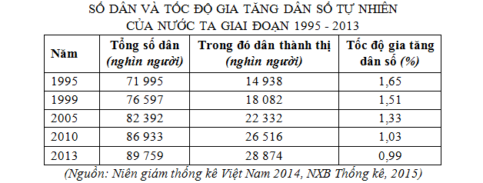
Để thể hiện số dân, dân số thành thị và tốc độ gia tăng dân số ở nước ta giai đoạn 1995-2013, biểu đồ nào sau đây là thích hợp nhất?
A. Biểu đồ kết hợp cột đơn và đường B. Biểu đồ kết hợp cột chồng và đường.
C. Biểu đồ kết hợp cột ghép và đường. D. Biểu đồ đường tốc độ tăng trưởng.
Câu 52: Nguyên nhân nào làm cho dân số Liên Bang Nga có xu hướng ngày càng giảm?
A. Gia tăng tự nhiên giảm và tỉ lệ xuất cư thấp. B. Tỉ suất sinh thấp và tỉ lệ xuất cư cao.
C. Tỉ suất tử cao và tỉ lệ xuất cư cao. D. Gia tăng tự nhiên âm và tỉ lệ xuất cư cao.
Câu 53: Hệ quả của quá trình xâm thực, bào mòn mạnh mẽ bề mặt địa hình ở miền đồi núi là:
A. Sự bồi tụ các đồng bằng hạ lưu sông. B. Sự hình thành các vùng đồi núi thấp.
C. Sự hình thành các vùng bán bình nguyên. D. Sự hình thành nên các vùng đồi trung du.
Câu 54: Căn cứ vào Atlat Địa lí Việt Nam trang 9, hãy cho biết nhận xét nào sau đây không đúng về sự ảnh hưởng của bão đến nước ta?
A. Đầu mùa bão chủ yếu ảnh hưởng đến miền khí hậu phía Bắc. B. Hướng di chuyển của bão chủ yếu là đông - tây.
C. Mùa bão chậm dần từ Bắc vào Nam. D. Bão chỉ ảnh hưởng ở khu vực Bắc Trung Bộ.
Câu 55: Tài nguyên khoáng sản nước ta phong phú, đa dạng là do vị trí địa lí nước ta
A. nằm liền kề vành đai sinh khoáng Thái Bình Dương và Địa Trung Hải.
B. nằm trong khu vực gió mùa châu Á và tiếp giáp biển Đông.
C. nằm trên đường di lưu và di cư của nhiều loài động, thực vật.
D. nằm tiếp giáp với biển Đông và vành đia sinh khoáng Địa Trung Hải.
Câu 56: Ngành công nghiệp chế biến sản phẩm chăn nuôi ở nước ta chưa phát triển mạnh là do
A. nhu cầu của thị trường chưa cao. B. nguồn nguyên liệu chưa được đảm bảo.
C. nguồn vốn đầu tư hạn chế. D. thiếu công nghệ sản xuất hiện đại.
Câu 57: Cho bảng số liệu sau:
SỐ LAO ĐỘNG KHU VỰC NÔNG THÔN VÀ THÀNH THỊ
CỦA NƯỚC TA GIAI ĐOẠN 2005 - 2014
(Đơn vị: triệu người)
Năm | Tổng | Thành thị | Nông thôn
2005 | 42,8 | 10,7 | 32,1
2010 | 49,0 | 13,5 | 35,5
2012 | 51,4 | 15,4 | 36,0
2014 | 52,7 | 16,0 | 36,7
(Nguồn: Niên giám thống kê Việt Nam 2015, NXB Thống kê, 2016)
Để thể hiện tốc độ tăng trưởng số lao động khu vực nông thôn và thành thị của nước ta giai đoạn 2005 - 2014, biểu đồ nào sau đây là thích hợp nhất?
A. Biểu đồ cột. B. Biểu đồ đường. C. Biểu đồ miền. D. Biểu đồ tròn.
Câu 58: Độ cao của đai nhiệt đới gió mùa ở miền Bắc thấp hơn ở miền Nam là do:
A. Miền Bắc có nền nhiệt độ cao hơn miền Nam. B. Miền Bắc có vĩ độ địa lý thấp hơn miền Nam.
C. Miền Bắc có nền nhiệt độ thấp hơn miền Nam. D. Miền Bắc có lượng mưa trung bình cao hơn miền Nam.
Câu 59: Từ đầu năm 1994, Trung Quốc thực hiện chính sách công nghiệp mới, tập trung chủ yếu vào 5 ngành nào sau đây?
A. Chế biến thực phẩm, giày da, điện tử, hóa dược và chế biến gỗ.
B. Chế tạo máy, điện tử, hóa dầu, sản xuất ô tô và xây dựng.
C. Chế tạo máy, hàng không vũ trụ, đóng tàu, dệt và điện nguyên tử.
D. Khai thác khoáng sản, chế biến thực phẩm, hóa dầu, dệt và giày da.
Câu 60: Điều kiện thuận lợi của khu vực đồng bằng:
A. Là địa bàn để phát triển tập trung các cây công nghiệp dài ngày.
B. Là nơi có điều kiện để phát triển ngành công nghiệp khai khoáng.
C. Là cơ sở để phát triển nền nông nghiệp nhiệt đới, đa dạng hóa cây trồng.
D. Là nơi thuận lợi để phát triển chăn nuôi gia súc lớn.
Câu 61: Đặc điểm nào sau đây không đúng với nền nông nghiệp Nhật Bản?
A. Nông nghiệp có vai trò thứ yếu trong nền kinh tế. B. Tỉ trọng nông nghiệp trong GDP chỉ chiếm khoảng 1%.
C. Trình độ phát triển nông nghiệp thấp. D. Diện tích đất nông nghiệp ít.
Câu 62: Căn cứ vào Atlat Địa lí Việt Nam trang 19, hãy cho biết nhận xét nào sau đây không đúng về diện tích trồng lúa so với diện tích trồng cây lương thực năm 2007?
A. Trên 90% chủ yếu ở vùng Duyên hải Nam Trung Bộ. B. Từ trên 70% đến 80% chủ yếu ở vùng Bắc Trung Bộ.
C. Dưới 60% chủ yếu ở vùng Tây Nguyên. D. Dưới 60% chủ yếu ở vùng Trung du và miền núi Bắc Bộ.
Câu 63: Phải xây dựng cơ cấu hợp lý giữa các ngành, các thành phần kinh tế và các vùng lãnh thổ nhằm
A. đẩy nhanh tốc độ tăng trưởng kinh tế. B. đảm bảo tăng trưởng kinh tế bền vững.
C. để nâng cao sức cạnh tranh của nền kinh tế. D. góp phần cải thiện chất lượng tăng trưởng kinh tế.
Câu 64: Vùng Trung tâm của Hoa Kì có khí hậu chủ yếu là:
A. Hoang mạc và ôn đới lục địa. B. Cận nhiệt đới và cận xích đạo.
C. Ôn đới lục địa và hàn đới. D. Ôn đới và cận nhiệt đới.
Câu 65: Căn cứ vào Atlat Địa lí trang 25, hãy cho biết nhận xét nào không đúng về khách du lịch và doanh thu du lịch của nước ta giai đoạn 1995-2007?
A. Doanh thu du lịch có tốc độ tăng nhanh hơn số khách du lịch. B. Khách quốc tế tăng nhanh hơn khách nội địa.
C. Khách du lịch và doanh thu du lịch đều tăng. D. Khách nội địa nhiều hơn khách quốc tế.
Câu 66: Cho bảng số liệu:
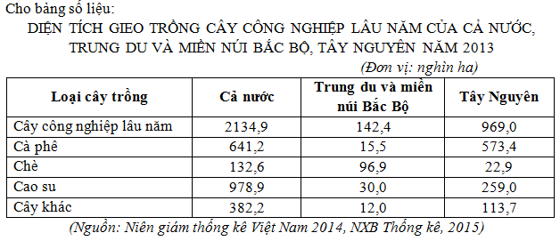
Căn cứ vào bảng số liệu, hãy cho biết nhận xét nào sau đây đúng?
A. Diện tích cây cà phê ở Trung du và miền núi Bắc Bộ cao hơn Tây Nguyên.
B. Diện tích cây chè ở Tây Nguyên chiếm 40% so với cả nước.
C. Trung du và miền núi Bắc Bộ có diện tích cây chè lớn hơn Tây Nguyên.
D. Diện tích cây cao su ở Tây Nguyên chiếm 50% so với cả nước.
Câu 67: Để phòng chống thiên tai ở vùng Bắc Trung Bộ, biện pháp quan trọng nhất là:
A. Phòng chống cháy rừng, bảo vệ rừng
B. Xây dựng đê, kè chắn sóng
C. Bảo vệ, phát triển rừng đầu nguồn, trồng rừng ven biển
D. Xây dựng các hồ chứa nước để giải quyết vấn đề nước tưới về mùa khô
Câu 68: Cho bảng số liệu:
Sản lượng một số sản phẩm công nghiệp của LB Nga
Năm | 1995 | 2001 | 2003 | 2005
Dầu mỏ (triệu tấn) | 305 | 340 | 400 | 470
Than (triệu tấn) | 270,8 | 273,4 | 294 | 298,3
Điện(tỉ kWh) | 876 | 847 | 883 | 953
(Nguồn: SGK Địa lí 11- Cơ bản)
Để thể hiện tốc độ tăng trưởng sản lượng một số sản phẩm công nghiệp của LB Nga giai đoạn 1995 - 2005, biểu đồ nào sau đây là thích hợp nhất?
A. Biểu đồ cột. B. Biểu đồ miền. C. Biểu đồ đường. D. Biểu đồ tròn.
Câu 69: Trung du và miền núi Bắc Bộ có thế mạnh đặc biệt để phát triển các cây công nghiệp có nguồn gốc cận nhiệt và ôn đới là do
A. có nhiều giống cây trồng với nguồn gốc cận nhiệt và ôn đới. B. có khí hậu nhiệt đới ẩm gió mùa, có mùa đông lạnh.
C. có nhiều đất feralit trên đá vôi, khí hậu phân hóa đa dạng. D. có diện tích đất nông nghiệp lớn, nguồn nước dồi dào.
Câu 70: Những ngành công nghiệp phát triển chủ yếu dựa vào thế mạnh nguồn lao động dồi dào, thị trường tiêu thụ rộng lớn của các nước Đông Nam Á là:
A. Sản xuất và lắp ráp ô tô, xe máy, cơ khí. B. Khai thác dầu khí, luyện kim, điện tử.
C. Điện tử, tin học, cơ khí. D. Dệt may, giày da, chế biến thực phẩm.
Câu 71: Biện pháp nào sau đây không phù hợp với việc cải tạo tự nhiên ở Đồng bằng sông Cửu Long?
A. Chia ruộng thành các ô nhỏ nhằm thuận lợi cho việc thau chua, rửa mặn.
B. tăng cường khai thác các nguồn lợi vào mùa lũ.
C. tăng cường khai phá rừng ngập mặn nhằm mở rộng diện tích nuôi trồng thủy sản.
D. Lai tạo các giống lúa chịu phèn, chịu mặn.
Câu 72: Căn cứ vào Atlat Địa lí Việt Nam trang 25, hãy cho biết nhận xét nào sau đây không đúng với sự thay đổi cơ cấu khách du lịch quốc tế phân theo khu vực, quốc gia, vùng lãnh thổ năm 2000 so với năm 2007?
A. Tỉ trọng khách Trung Quốc khá lớn, tăng nhanh. B. Tỉ trọng khách Đông Nam Á tương đối nhỏ, tăng nhanh.
C. Tỉ trọng khách quốc gia khác lớn nhất, giảm nhanh. D. Tỉ trọng khách Pháp nhỏ, tăng chậm.
Câu 73: Ý nào sau đây không phải là phương hướng giải quyết việc làm của nước ta?
A. Hiện đại hóa cơ sở vật chất, chú trọng phát triển các ngành công nghiệp hiện đại.
B. Phân bố lại dân cư và lao động trong cả nước, thực hiện tốt chính sách dân số
C. Thực hiện đa dạng hoá các hoạt động sản xuất, chú trọng các hoạt động dịch vụ.
D. Tăng cường hợp tác liên kết, thu hút đầu tư nước ngoài mở rộng xuất khẩu.
Câu 74: Cho bảng số liệu:
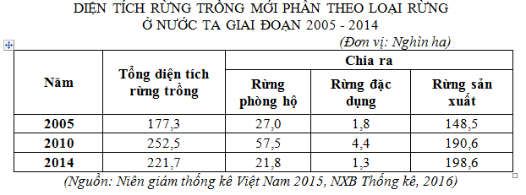
Căn cứ vào bảng số liệu, hãy cho biết nhận xét nào sau đây đúng?
A. Tổng diện tích rừng tăng liên tục, diện tích rừng sản xuất tăng.
B. Tổng diện tích rừng không ổn định, diện tích rừng sản xuất giảm.
C. Diện tích rừng đặc dụng và rừng phòng hộ không ổn định.
D. Tổng diện tích rừng và rừng phòng hộ ổn định.
Câu 75: Việc hình thành các vùng chuyên canh cây công nghiệp gắn với việc phát triển công nghiệp chế biến sẽ có tác động:
A. Tạo thêm nhiều nguồn hàng nông sản xuất khẩu có giá trị.
B. Tạo điều kiện để khai thác tốt tiềm năng về đất đai, khí hậu của mỗi vùng.
C. Góp phần nâng cao chất lượng và hạ giá thành sản phẩm.
D. Thuận lợi cho việc áp dụng cơ giới hoá, hoá học hoá, thuỷ lợi hoá.
Câu 76: Khó khăn lớn nhất về tự nhiên đối với sản xuất nông nghiệp ở các tỉnh cực Nam Trung Bộ là
A. thường xuyên chịu ảnh hưởng của gió phơn và bão. B. lượng mưa ít dẫn đến thiếu nước, nhất là vào mùa khô.
C. địa hình phân hóa sâu sắc. D. nạn cát bay lấn vào đồng ruộng.
Câu 77: Phương hướng khai thác lãnh thổ theo chiều sâu trong lĩnh vực công nghiệp của Đông Nam Bộ là:
A. Tăng cường cơ sở năng lượng bằng cách xây dựng các nhà máy thủy điện, nhiệt điện.
B. Chú trọng phát triển cơ sở hạ tầng, giao thông vận tải và thông tin liên lạc.
C. Chú trọng phát triển các ngành công nghiệp khai thác khoáng sản, thủy điện, nhiệt điện.
D. Đa dạng hóa các ngành công nghiệp, chú trọng phát triển các ngành thủ công truyền thống.
Câu 78: Cho biểu đồ sau:
Biểu đồ thể hiện diện tích một số loại cây trồng qua các năm
Dựa vào biểu đồ, hãy cho biết nhận xét nào sau đây đúng về diện tích một số loại cây trồng ở nước ta qua các năm?
A. Cây lúa có diện tích nhỏ nhất, cây công nghiệp hàng năm có diện tích lớn nhất.
B. Diện tích cây lúa và cây công nghiệp hàng năm có nhiều biến động.
C. Diện tích cây công nghiệp lâu năm giảm, cây công nghiệp hàng năm tăng.
D. Cây lúa có diện tích lớn thứ hai, cây công nghiệp lâu năm có diện tích lớn thứ nhất.
Câu 79: Xu hướng chuyển dịch cơ cấu theo ngành trong khu vực I của Vùng Đồng bằng sông Hồng là:
A. Giảm tỉ trọng của thủy sản, tăng tỉ trọng trồng trọt và chăn nuôi.
B. Giảm tỉ trọng của chăn nuôi, tăng tỉ trọng trồng trọt và thủy sản.
C. Giảm tỉ trọng của trồng trọt, tăng tỉ trọng chăn nuôi và thủy sản.
D. Giảm tỉ trọng của thủy sản và chăn nuôi, tăng tỉ trọng trồng trọt.
Câu 80: Cho biểu đồ:
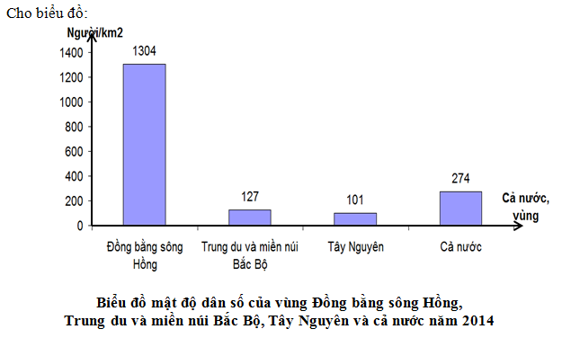
Căn cứ vào biểu đồ, hãy cho biết nhận xét nào sau đây đúng?
A. Đồng bằng sông Hồng có mật độ dân số thấp nhất.
B. Tây Nguyên là vùng có mật độ dân số cao hơn cả nước.
C. Trung du miền núi Bắc Bộ có mật độ dân số thấp hơn cả nước.
D. Trung du và miền núi Bắc Bộ có mật độ dân số thấp hơn Tây Nguyên.

-----HẾT-----
Thí sinh được sử dụng Atlat Địa lý Việt Nam do Nhà xuất bản Giáo dục Việt Nam phát hành trong khi làm bài thi.

